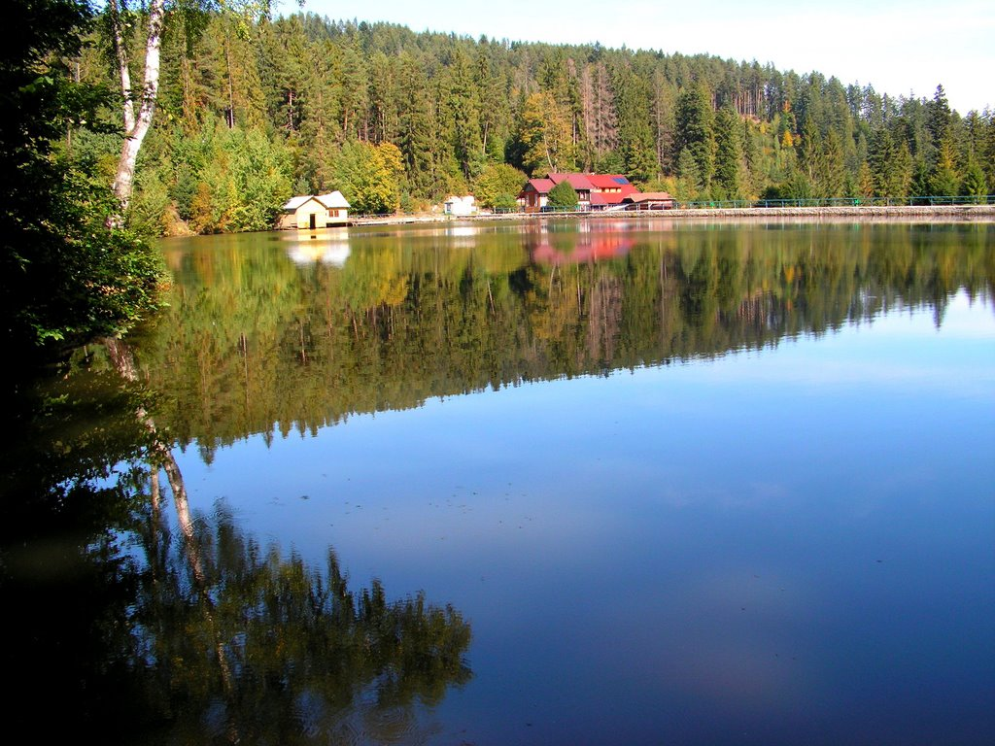**Na hornom toku potoka Smolník neďaleko obce Úhorná bola v 18. storočí vybudovaná umelá vodná nádrž Úhorná zvaná i Jazerom mieru. Nachádzajúc sa v krásnom prírodnom prostredí – v obkolesení lesov Volovských vrchov – pripomína horské jazierko. Azda vďaka tomu sa niekedy označuje i ako Smolnícke pleso. Nádrž má kamenisté brehy a veľmi čistú vodu. Využíva sa na kúpanie aj rybárčenie**